扬州中学教育集团树人学校2014–2015学年第一学期期中九年级物理试卷
2014年11月
（满分：100分 时间：100分钟）
（友情提醒：请将正确答案填写在答题卡上指定的位置 ）
一、选择题（每题2分，共24分，在每小题给出的四个选项中，只有一个选项是正确的）
- 如图所示的生活用具，在使用中属于费力杠杆的是：（ ▲ ）
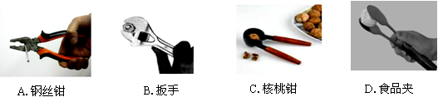
- 下列物理概念的建立过程中，利用相同物理方法的是：（ ▲ ）
①功 ②功率 ③比热容 ④电压 ⑤热值
A．①④ B．②③⑤ C．①②④ D．①②③④
- 关于内能、温度和热量，下列说法正确的是：（ ▲ ）
A．炽热的铁水具有内能，冰冷的铁块不具有内能
B．一定质量的水凝固成冰，它具有的内能一定减少
C．汽油机的做功冲程把机械能转化为内能
D．温度高的物体含有的热量比温度低的物体多
- 下列说法正确的是：（ ▲ ）
A．杠杆的支点可以不在杠杆上
B．若改变动力的作用方向，可以使杠杆由费力杠杆变为省力杠杆
C．骑自行车上陡坡时，有经验的同学会沿S型路线骑行，这是为了减少上坡过程中所做的功
A
B
C
D．滑轮组的机械效率一定小于动滑轮的机械效率
- 如上图所示，一个物体由A点自由下落时,相继经过B、C两点，已知AB＝BC，物体在AB段重力做功W₁，功率P₁；在BC段重力做功W₂，功率P₂，下列关系正确的是：（ ▲ ）
A．W₁＝W₂，P1<P₂ B．W₁＝W₂，P₁＝P₂
C．W₁＝W₂，P₁>P₂ D．W₁≠W₂，P₁≠P₂
- 下列说法正确的是：（ ▲ ）
A．马路边的路灯可以同时发光，同时熄灭，所以这些灯一定是串联的
B．由于并联各支路是独立工作互不影响的，所以在并联电路中有一条支路发生短路，其它支路可以正常工作
C．并联电路中，若一个用电器断路，则其余用电器也不能工作
D．把节日小彩灯中的一只彩灯从灯座里取出，这一串彩灯都不亮了，它们是串联的
- 一同学在学习《电路初探》的过程中，有以下几点认识，你认为错误的是：（ ▲ ）
A．在串联电路中，尽管灯泡的亮度不尽相同，但是流过每一灯泡的电流一定是相同的。
B．在串联电路中，各用电器两端的电压一定不相等
C．在并联电路中，研究干路电流与支路电流的普遍规律，所选用灯泡的规格最好不同
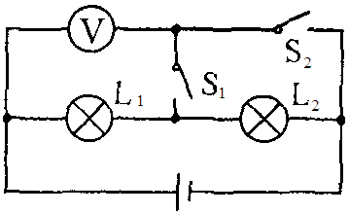
D．电压表之所以并联在待测电路的两端使用，其主要原因是因为并联各支路两端的电压是相等的
- 如图所示电路，电源电压不变，当只闭合S₁时，电压表的示数为3 V；当只闭合S₂时，电压表示数为4.5 V，则此时L₁和L₂两端的电压分别为：（ ▲ ）
A．3 V和7.5 V B．1.5 V和4.5 V C．3 V和1.5 V D．1.5 V和3 V
- 小华和几位同学在学校实验室探究并联电路中的电流关系时，连接了如图所示的电路。当开关S由断开到闭合时，关于两个电流表的示数变化情况，你认为正确的是：（ ▲ ）
A．A₁的示数变大，A₂的示数不变 B．A₁的示数变小，A₂的示数变大
C．A₁的示数不变，A₂的示数变小 D．A₁的示数不变，A₂的示数变大
- 如图所示，小球从距离地面一定高度的O点沿x轴竖直落下，不计空气阻力，图象表示小球某种形式的能量E随下落高度x的变化情况．E可能表示小球的：（ ▲ ）
A．内能 B．重力势能 C．机械能 D．动能
- 如图中甲图所示，小明用弹簧测力计拉木块，使它先后两次沿水平木板匀速滑动相同的距离，乙图是他两次拉动同一木块得到的距离随时间变化的图像。下列说法正确的是：（ ▲ ）
A．两次木块运动的速度相同 B．木块第一次受到的摩擦力较大
C．两次拉力对木块做的功一样多 D．两次拉力对木块做功的功率一样大
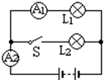
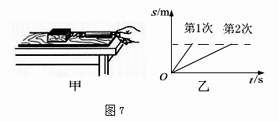
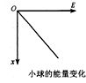
第9题图
第10题图
第11题图

- 市区有许多智能节水环保公厕.如图所示，公厕门的插销相当于单刀双掷开关S₁，当有人进去并关上门时，“有人”指示灯亮起；手靠近水龙头时，感应开关S₂闭合，电磁阀门线圈通电使水龙头出水.门打开时“无人”指示灯亮起，同时水龙头也无法使用.图中能实现上述功能的电路是：（ ▲ ）
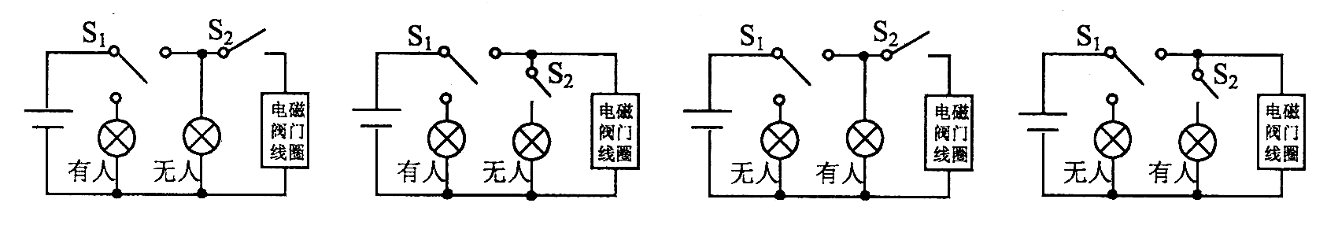
A B C D

二、填空题（每空1分，共31分）
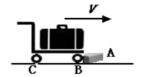
- 我们家庭照明电路的电压是 ▲ V,家庭照明电路中的用电器间是 ▲ (串联/并联）连接的.
- 如图是一辆行李的手推车，当前轮遇到障碍物A时，推车人向下压扶手，这时手推车可看作杠杆，支点在 ▲ （填字母）。当后轮遇到障碍物时，推车人向上提扶手，这时支点是 ▲ 点，与前轮遇到障碍物时相比，此时较 ▲ 力（选填“省”或“费”）。
- 举重运动员在2s内把1200N的杠铃匀速举高了2m，在空中停留了3s．前2s内的功率是 ▲ W；后3s内的功率是 ▲ W；整个过程的平均功率是 ▲ W．
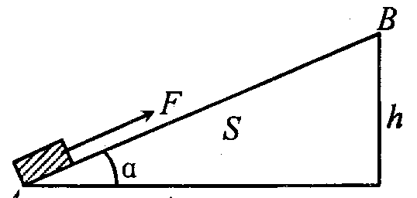
- 随着科技的不断进步，出现了利用纤维材料制成的、接上电池就可以发热的“发热纸”，通电后，用这种纸包装的食品便可香热可口。这种“发热纸”在工作时将 ▲ 能转化为 ▲ 能。
AA
- 如图，斜面长S=l0m，高h=4m．用沿斜面方向的推力F，将一个重为125N的物体由斜面底端A匀速推到顶端B．运动过程中物体克服摩擦力做了100J的功，斜面的机械效率为 ▲ ；推力F的大小为 ▲ N。
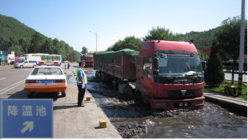
- 如图，夏季，在高速公路服务区内，交警会强制一些重型汽车在降温池里停留一会，这是因为汽车在高速行驶过程中，通过 ▲ 方式增加轮胎的内能，使轮胎的温度 ▲ (选填“升高”“降低”)；轮胎停在水中，通过 ▲ 方式减少内能，降低温度，以保行车安全。
降温池
- 在如图所示的汽油机的工作过程中，把内能转化为机械能的是在 ▲ （甲/乙）冲程，某汽油机的转速是3000r/min，则1s内对外做 ▲ 次功。
- 一些家用电器内部分成好几个不同的工作部分，如双桶洗衣机分洗涤侧和脱水侧，分别由两个电动机来工作，根据你的经验，这两个电动机应该是 ▲ 联的；如图所示，是家用电冰箱及其部分电路图．冰箱压缩机由温控开关自动控制，冷藏室照明灯由冰箱门联动开关控制．冰箱门关闭后，联动开关应该处于 ▲ 状态，当冰箱里的温度升高到一定程度时，温控开关会自动 ▲ （后两空选填“断开”或“闭合”）
- 用两个相同的“热得快”分别给质量和初温都相同的甲、乙两种液体同时加热，两液体的温度随时间变化的图像如图所示．如果要你从甲、乙两液体中汽车的冷却液，应选择 ▲ 液体。
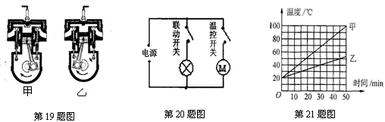

如图所示，甲、乙、丙三图中的装置完全相同，燃料的质量都是10g，烧杯内的液体质量也相同．比较不同物质的比热容，应选择 ▲ 两图进行实验；比较不同燃料的热值，应选择 ▲ 两图进行实验．
第17题图
第18题图
第19题图
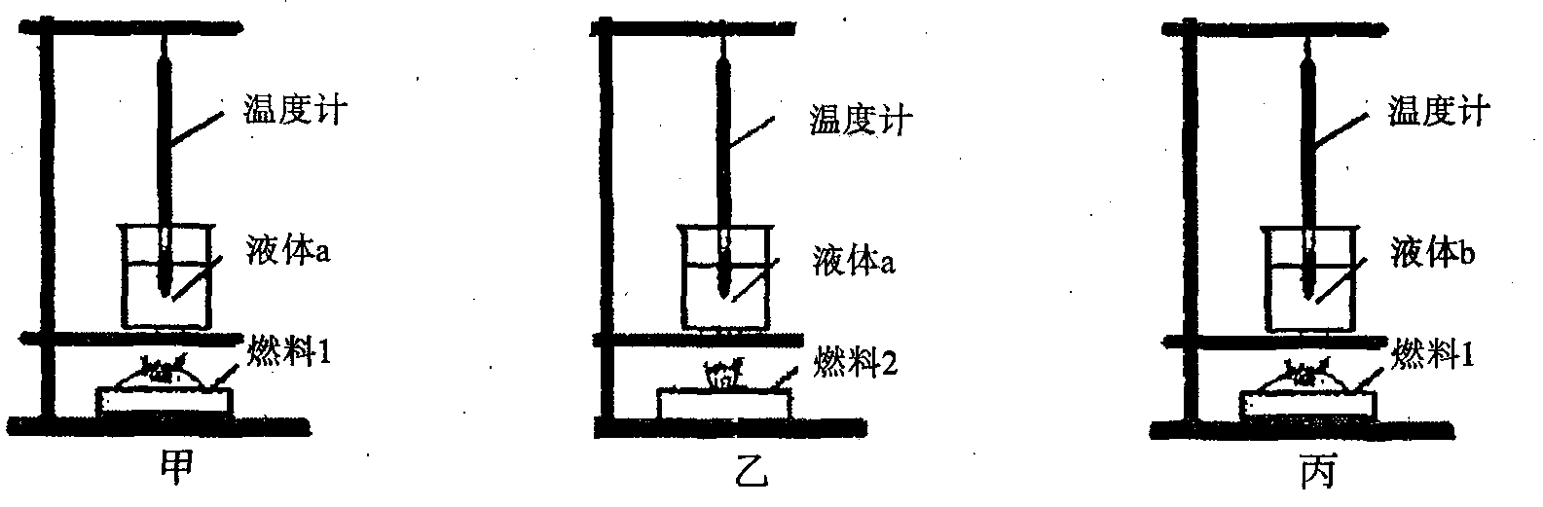
- 小丽在“用电流表测量电流”的实验中按照如图甲所示的电路图组成电路，接通开关S后，电流表A₁、A₂的指针位置如图乙所示，则电流表A₁的读数应是 ▲ A，灯L₁中的电流是 ▲ A．
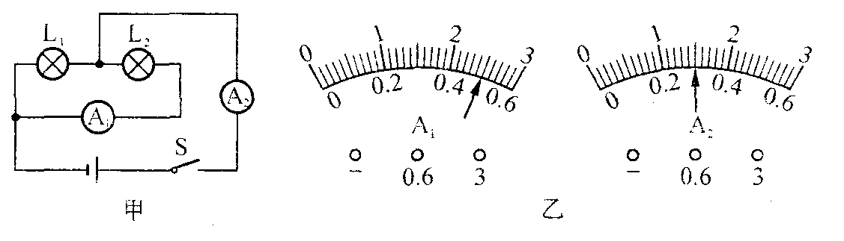

- 如图所示，要使灯L₁、L₂组成并联电路，则应断开开关 ▲ ；当断开开关S₁ ，闭合开关S₂ 、S₃时，能亮的灯是 ▲ 。
- 如图所示，当开关闭合时，灯L₁、L₂都不亮，电流表无示数，但电压表示数较大，可能的故障是 ▲ 。
- 小明用如图所示的实验装置研究“杠杆的机械效率”．实验时，将总重为G的钩码挂在杠杆A处，竖直向上匀速拉动弹簧测力计，钩码上升的高度为h，弹簧测力计的示数为F，其移动的距离为S，则杠杆的机械效率$η$= ▲ (用题中字母表示)．若将钩码移动到B点，仍将它匀速提升h的高度，则弹簧测力计的示数$F^{'}$ ▲ (>/=/<) F，杠杆的机械效率$η^{'}$ ▲ (>/=/<)$η$．

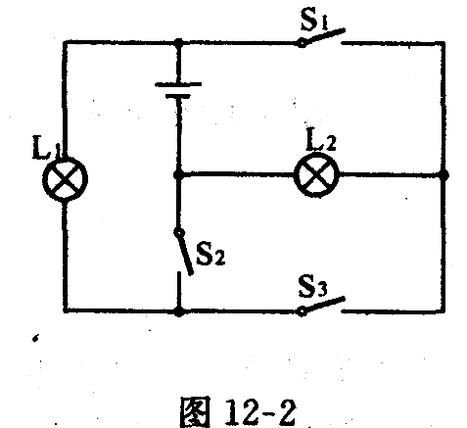
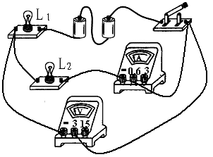
第25题
第24题
第26题
A

B

O

三、解答题
- （1）（2分）如图所示是安装在小区进出口的栏杆（粗细均匀的直杆）示意图，当在A处施加一个力F时，可将栏杆压到如图所示位置，请在图中画出此时最小压力F的示意图和重力G的力臂L。
（2）（2分）如图所示，试在甲、乙两个“○”内选填“电压表”和“电流表”的符号，使两灯组成并联电路。
（3）（2分）如图所示的实物电路中，当开关都闭合后，会出现 ▲ 现象。只改动一根导线，使两灯并联，开关S控制干路，S₁控制灯L₁。在需改动的线上打“×”，用笔画出正确接法。
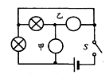
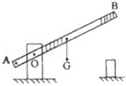
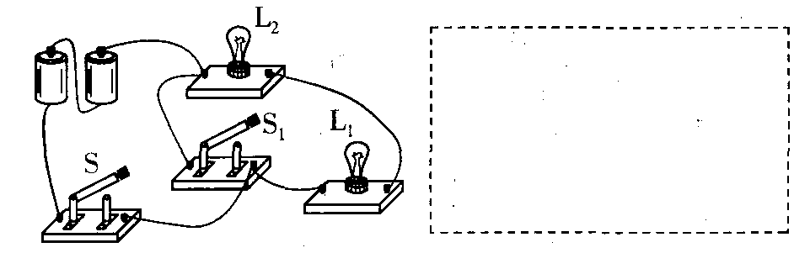
第26题图（1）
第26题图（2）
第26题图（3）

- (5分)如图甲所示，小明在探究“杠杆的平衡条件”实验中所用的实验器材有：杠杆、支架、弹簧测力计、刻度尺、细线和质量相同的钩码若干个．
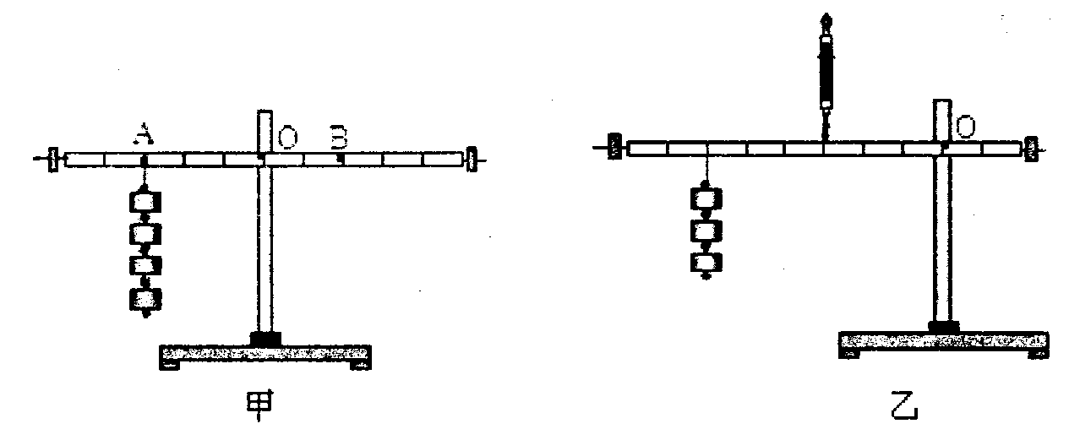

（1）实验前，将杠杆中点置于支架上，当杠杆静止时，发现杠杆右端下沉。此时，应把杠杆两端的平衡螺母向 ▲ （选填“左”或“右”）调节。
（2）杠杆调节平衡后，小明在杠杆上A点处挂4个钩码，在B点处挂6个钩码杠杆恰好在原位置平衡。于是小明便得出了杠杆的平衡条件为：FA×OA＝FB×OB。他这样得出的结论是否合理？ ▲ ；为什么？ ▲ ．
（3）使杠杆在不挂钩码时，保持水平并静止，达到平衡状态。这样做的好处是： ▲ ．
（4）实验结束后，小明提出了新的探究问题：“若支点不在杠杆的中点时，杠杆的平衡条件是否仍然成立？”于是小组同学利用如图乙所示装置进行探究，发现在杠杆左端的不同位置，用弹簧测力计竖直向上拉使杠杆处于平衡状态时，测出的拉力大小都与杠杆平衡条件不相符。其原因是： ▲ ．
- (6分)如图是探究“物体的动能的大小与什么因素有关？”的实验示意图。
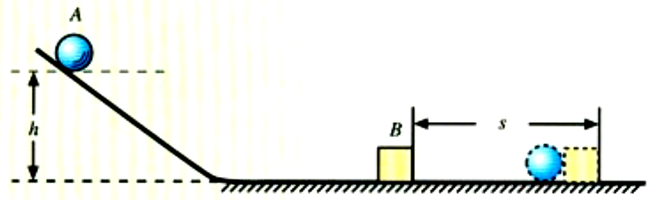
（1）本实验中运用了两种研究方法，一是控制变量法，二是__▲__，该实验物体动能的大小是通过__▲__来反映的。
（2）该实验物体的速度是指物体A从斜面上由静止开始下滑与物体B碰撞时__▲__（选填“碰前A”、“碰后A”、“碰前B”或“碰后B”）的速度，它是通过改变物体的__▲__（选填“高度”或“质量”）来改变的。
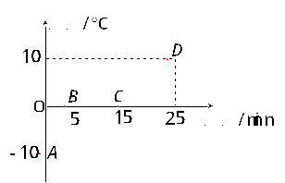
（3）实验中多次让物体从斜面同一高度上静止滚下时，应改变__▲__（选填“物体A” 或“物体B”）的质量，这是为了研究物体动能与物体质量的关系。
（4）实验中发现，A与B碰撞后没有立刻停止，对此现象，实验可以如何改进：__▲__
- (3分)如图甲是某晶体熔化时温度随时间变化的图像
（1）根据图甲可知，该物质在B点时的内能___▲___(大于/小于/等于)在C点时的内能，理由是___▲___；
（2）根据图中坐标信息可知，该物质在AB 段和CD段的比热容分别为c₁、c₂ ，则c₁：c₂＝___▲___；
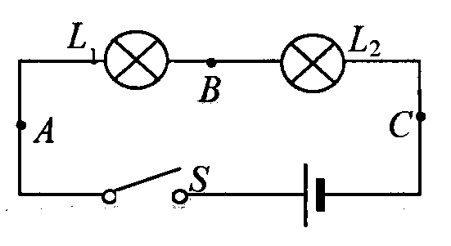
- (7分)如图是小明探究串联电路电流特点的实验电路图：
(1)小明最好选择两个小灯泡的规格应该是__▲__的。（填“相同”或“不相同”）。
(2)小明连电路时把一只开关和两个小灯泡连接后，刚将线路两端接到电源两极，L₂就亮了，但L₁没亮。他在实验操作中不当之处是：__▲__。
(3)实验时若L₁没亮的原因可能是下列选项中的（ ▲ ）（2分）
A．通过灯泡L₁的电流比L₂中的电流小 B．灯泡的灯丝断了
C．该小灯泡灯座处可能短路了 D．灯泡靠近电源负极
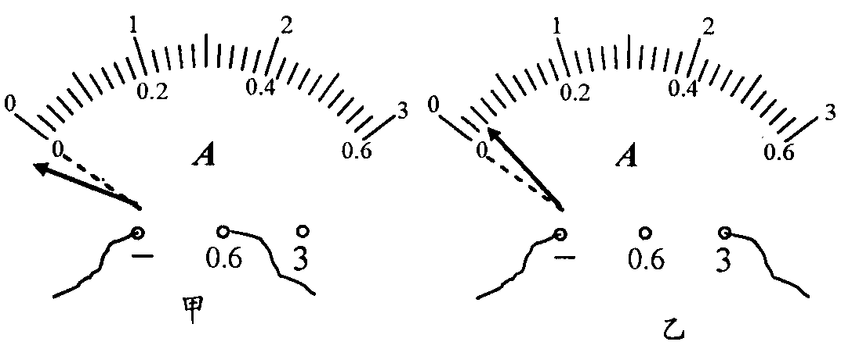
(4)下表是小明实验中测得的三组数据：由表格数据可得出结论：__▲__。
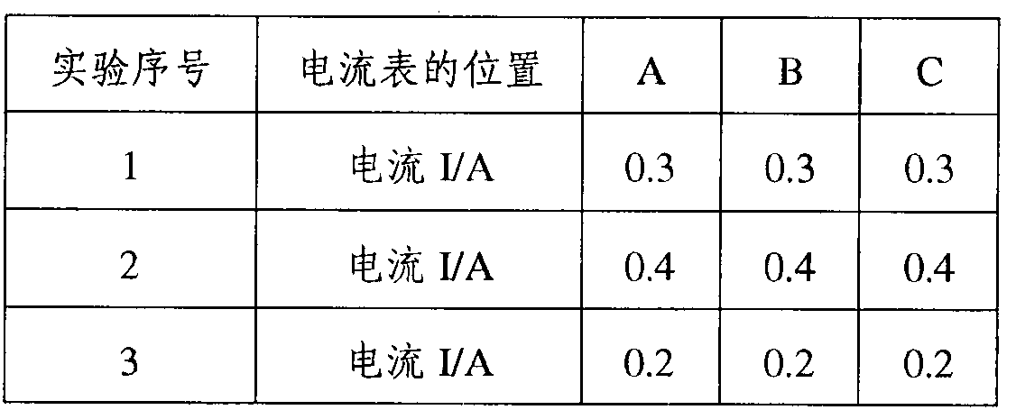
(5)甲、乙两同学在做实验时，闭合开关前，电流表的指针均指在零刻度处；当闭合开关试触时，发现电流表指针摆动分别出现了如图甲、乙所示的两种情况．请分析他们在电流表的使用上分别存在什么问题？（填在下面横线上）
甲：__▲__．
乙：__▲__．
- (5分)阅读短文，回答文后问题．
感应发光冰块
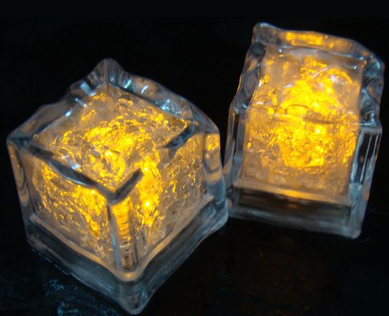
感应发光冰块采用电池供电，无化学变化，无毒无害，可放置于各类饮品中增添浪漫及神秘的气氛．感应发光冰块的外壳是食品级PS材料，内部的电子元件有液体感应器、纽扣电池和LED灯泡，使用方法是将感应发光冰块清洁干净后放入水中，当液体感应器感应到水将电路接通时，LED灯泡发亮；使用完毕后，用布擦干后放置于干燥的地方以备下次使用．感应发光冰块还可以放入冰箱内冷冻后，再放入饮料内，可以起到降低饮料的温度．需要注意的是请勿吞食感应发光冰块；避免放置于温度过高的饮品中。
(1)液体感应器是先进的触水式__▲__（填“电源”、“用电器”、“开关”或“导线”）．
(2)冷冻后的感应发光冰块通过__▲__的方式改变饮料的内能．
(3)根据文中的信息，在虚线框中画出感应发光冰块内部的电路图．（2分）

▲
(4)用布擦干后的感应发光冰块内部的电路处于__▲__状态．
- （7分）如图甲所示，滑轮组在竖直向上的拉力F作用下，将重为105N的物体匀速提起，在5s时间内绳子自由端移动的距离为s=3m．图乙是滑轮组工作时的拉力F与绳自由端移动距离s的关系图．
（1）计算物体上升的速度．
（2）图乙中阴影部分的面积表示的物理量是__▲__，并列式计算出该物理量．
（3）计算滑轮组提升该重物时的机械效率．
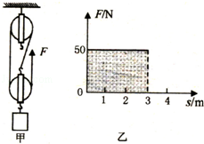
- （6分）用天然气灶烧水，燃烧0.5m³的天然气，使l00kg的水从20℃升高到70℃。已知水的比热容c=4.2×10³J/（kg·℃），天然气的热值q=7.0×10⁷J/m³。
求：（1）0.5m³天然气完全燃烧放出的热量Q_{放}；
（2）水吸收的热量Q_{吸}；
（3）燃气灶的效率η。

九年级物理参考答案 2014.
一、选择题
题号 | 1 | 2 | 3 | 4 | 5 | 6 | 7 | 8 | 9 | 10 | 11 | 12
选项 | D | B | B | B | A | D | B | C | D | D | C | C
二、填空题（每空1分，共31分）
13、220v 并联
14、C B 省
15、1200 0 480
16、电能 内能
17、83.3℅ 60
18、做功 升高 热传递
19、甲 25
20、并联 断开 闭合
21、乙
22、甲丙 甲乙
23、0.5 1
24、S3 L1
25、L2断路
26、Gh/FS ﹥ ﹥
三、解答题（本题共50分）
27、略（3）短路
28、（1）左 （2）不合理 避免实验的偶然性（3）避免杠杆的自重对实验造成影响
（4）杠杆有自重
29、（1）转化法 B的移动距离 （2）碰前A 高度（3）物体A
（4）B的左侧贴上海绵
30、小于 吸热内能增加 1:2
31、不相同 连接电路时，开关未断开 BC 串联电路中，电流处处相等
正负接线柱接反了 量程选大了
32、开关 热传递 图略
33、
解：（1）滑轮组由三段绳子承担总重，s=3h，h=s=×3m=1m，
物体上升的速度v===0.2m/s；
（2）纵坐标表示力的大小为50N，大小不变，横坐标表示距离，大小为3m，
所以阴影部分表示力所做的功W=Fs=50N×5m=250J；
（3）滑轮组的机械效率η=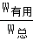×100%=×100%=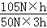×100%=70%．
答：（1）物体上升的速度0.2m/s．
（2）图乙中阴影部分的面积表示的物理量是功，功的大小为250J．
（3）滑轮组提升该重物时的机械效率为70%．
34、3.5×10⁷ 2.1×10⁷ 60%

